Maratóanyag alaprecept tömény összetevőkkel (sósav/hidr.p. = 7/3 arány):
9 ml tömény sósav
3,5 ml tömény hidrogén-peroxid
Mindez 20%-os sósavval és 35%-os hidrogén-peroxiddal levezetve:
140 ml víz
50 ml sósav (20%-os)
10 ml hidrogén-peroxid (35%-os)

Fotózáshoz lúg: 7 gramm nátriumhidroxid 1 liter vízben.

Nyák maratás még gyorsabban, egyszerűbben
A legrettegettebb eljárás, a panelek maratása nem is olyan bonyolult, korábban már írtam is a nyák készítéséről: akkor a barátságosabb vaskloridos megoldást választottam. A következőkben egy jóval hatékonyabb – olcsóbb – maratás gyakorlatát mutatom be.
A megannyi útmutató drasztikus eltérésekkel, többnyire csak elméletben, átmásolt leírásokkal hirdeti a teendőket hidrogén-peroxid és sósav elegyével való maratással kapcsolatban. A recept ennyire azért nem árnyalt, de a művelet gondos félkészülést igényel.
Amire szükséged lesz, az 30 százalékos hidrogén-peroxid 500- és 30 százalékos sósav 3-400 forintos literenkénti áron. A két vegyszert én 1 és 5 literes kiszerelésben a szomszédos Anda festékboltban szerzem be, de az utóbbit medencetisztításhoz kannás kiszerelésben is kapni. Arra figyelj, hogy a sima háztartási sósav alig 15-20 százalékos, ami meglehetősen híg. A hidrogén-peroxid is könnyen előfordul hígítva, a 12 százalékos illatosított változatával már marattam panelt – keserves negyed óra alatt egy pontokban átmart, épphogy használható felületet kaptam.

Előkészületek
Szükségünk lesz két tálra, nem nehéz kitalálni, hogy ezek ne fémből legyenek. Én a műanyagokkal szemben a bármelyik áruházban vagy vegyeskereskedésben beszerezhető üvegtálakat preferálom, mert könnyű őket elmosni, világosak, nem karcolódnak, van súlyuk és nem lökdösöm őket munka közben – és legfőként nem oldja az ipari aceton sem… Cserébe kicsit drágábbak, de ennyit igazán megér a minőség. Sokaknak van elfekvőben fotók előhívásához használt műanyag tálcájuk, az anyagválasztás szempontjából azok is tökéletesen megfelelnek.
A két tálca közül az egyikben magát a maratást fogjuk végezni, a másikban – akkor is, ha lehetőségünk van folyóvíz mellett dolgozni – az elkészült panelt tesszük át. Két, lehetőleg füllel megáldott üvegpohárba előre porciózzuk ki a sósavat és a hidrogén-peroxidot, míg a maratáshoz használt tálkába a töltsünk az egész oldat ötödrészét kitevő vizet, annyit, hogy majdnem ellepje a panelt.

Maratás
Először is teszünk egy kis vizet a tálba, bele a levilágított lakkrétegtől megtisztított panelt. A sósavat és hiperolt fele-fele arányban adagoljuk rá addig, amíg pezsegni nem kezd a folyadék – hidrogén-peroxidból egyébként kevesebb is elég. A hűtésre is használt víz arányával a maratás sebességét szabályozzuk, néhány másodperc alatt lekapja a rezet a panelről, de ha nincs szerencsénk könnyen lukacsosra sikeredik. Ez elsősorban a hőmérsékletek és a disszipáció függvénye, nehéz vele otthoni körülmények között játszani, maradjunk inkább a nagyjából ötöd rész víznél.

Az eredmény a szokásos minőségű panel, mely vezető részein a kanyarban minden egyes képpont látszik. Nagyobb felület lekapásakor gondoljunk arra, hogy a minél gyorsabb maratás eredményeként hő képződik, ami tovább fokozza a reakciót. A nagy ürességeket körbeölelő lakkozott rézfelület széleibe ezért könnyebben mar bele a vegyszer. A mintám egyébként egy DMR hotspotokhoz való előerősítő, szűrő- és végfokozat, melynek kapcsolása és leírása a prototípus beüzemelése utáni napokban lát majd napvilágot, előreláthatóan február elején.
 Fontos, hogy 1:1-es aránynál az oldat szélsőséges esetekben képes felforrni. A hidrogén-peroxid és a sósav elegyének bomlásakor egyebek mellett klórgáz képződik, ne lélegezzük be.
Kis gyakorlattal én csak sósavat öntök a tálba, és abba merítem a panelt. Ez azért is praktikus, mert a kissé kontrasztosodó részekből ekkor látszik, ha valami hiba van a levilágítással vagy a lakk lemosásával. Minél rövidebb idő elteltével lassan adagolom a hidrogén-peroxidot, amíg a pezsgő hatás nem jelentkezik. Még egyszer: jelentős a biztonsági deficit, maradj a vizes megoldásnál.
A panelt a telített vegyszer eloszlatása érdekében célszerű mozgatni: egy lyukba fűzött kábelkötegelő, vagy egy műanyag csipesz segítségével néha ki is kell emelni a munkadarabot, hogy ellenőrizzük a folyamat előrehaladtát.
Ha úgy ítéljük meg, hogy elkészült a panelünk, a maró anyagból gyorsan tegyük át a vízbe, ezzel megállítva az oxidációs folyamatot????. Lehetőség szerint jól mossuk le, és folyó víz alatt alaposan öblítsük át, mielőtt acetonnal nekiesünk az UV-stabil, maradék lakknak.
A második tálca használatát ne hagyjuk el akkor se, ha ott folyik a víz a csapból mellettünk: a csöpögő maró anyag komoly károkat tud okozni a szaniter zománcozott, krómozott felületein vagy a fém szerelvényekben.
Csak annyit készítsünk, amennyit fel is használunk, az anyagot lehetőleg ne tároljuk, vagy ha mégis nagyobb menyiséget kevertünk és nem használódott el, sötét, nem légmentesen lezárt üvegben tegyük hűvös, szellőző, nem napsütötte helyre. A hidrogén-peroxid bomlásakor gázok képződnek, ha rácsavarjuk a kupakot az üvegre kemény meglepetésben lehet részünk. Szerencsésebb, ha nem italos üveget használunk, és tegyük bármibe a löttyöt, az eredeti címkét mindig cseréljük le valami figyelmeztetésre – a tartalmán túl lehetőleg a palackozás dátumát is feltüntetve rajta. Ha elővennénk és úgy találjuk, hogy már nem az igazi a hatása, hidrogén-peroxiddal felturbózhatjuk.
Míg a sósav is komoly tüneteket produkál, a hidrogéperoxid azonnal roncsolja a bőrt és a textíliát. A vegyítés során hő és gáz képződik, jól szellőzött szobában vagy szabad ég alatt dolgozz! Viselj gumikesztyűt, lehetőség szerint védőköpenyt!

Pixel pontosságú nyák házilag? Simán!

Sok amatőr kísérleteinek sarkalatos pontja a panel házi elkészítése, pedig egyszerűbb, mint bárki is gondolná. Míg heti szinten 2-3 nyákot készítek, évek óta kérdezitek, hogy csinálom őket. Hát fotózással, amit most szépen bemutatok.
Rengeteg módszer létezik: a vasalós, filctollas vagy leragasztós, a legprecízebb és leglátványosabb mindenképp a fotózás. Ha van komoly gyakorlatod és levilágítód, akkor ez az írás valószínűleg nem neked szól, de ha kicsit is érdekel, hogy készíthetsz ipari profi panelt, akkor hozzád szólok.
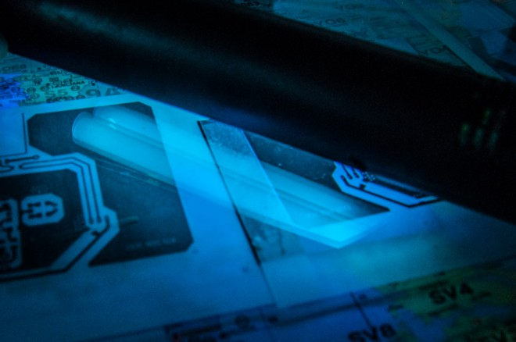
Ha jártas vagy valamelyik tervezőprogram használatában és nagyobb felbontású fekete-fehér képpé tudod tenni a paneltervedet, már túl is vagy a nehezén. A szoftverek tekintetében elég, ha mondjuk az Eagle nyáktervének használatát ismered, nem is kell a szerkesztett kapcsolási rajz hozzá, általános alkatrészekből egy egyszerűbb panel simán megtervezhető fejben is.
Először is, vegyük sorra, hogy mi kell a levilágításhoz és a maratáshoz.
– egy A4-es pauzpapír és lézernyomtató
– fényérzékeny nyáklap
– fűrészlap a méretre vágáshoz
– körömboltos UV-lámpa
– vékony üveglap
– nátriumhidroxid
– vasklorid vagy hidrogénperoxid
– műanyag- vagy üvegtálkák
– műanyag csipesz vagy gumikesztyű
– fél deci aceton
Tervezzük meg a nyákot. Ha ez megvan, kezdődik a legtöbb odafigyelést igénylő rész, a nyomtatás. Én az Eagle-t használom, ahonnan az elkészült képet ki lehet exportálni a vágólapra. Itt ugye mi határozzuk meg a körvonalazott panel pontos méretét, amit elég negyed milliméter megközelítéssel ismerni. Ezt persze úgy kell a végén beállítani, hogy azon ne látszódjanak az olyan rétegek, amik például az alkatrészek betűit vagy a körvonalait tartalmazzák.
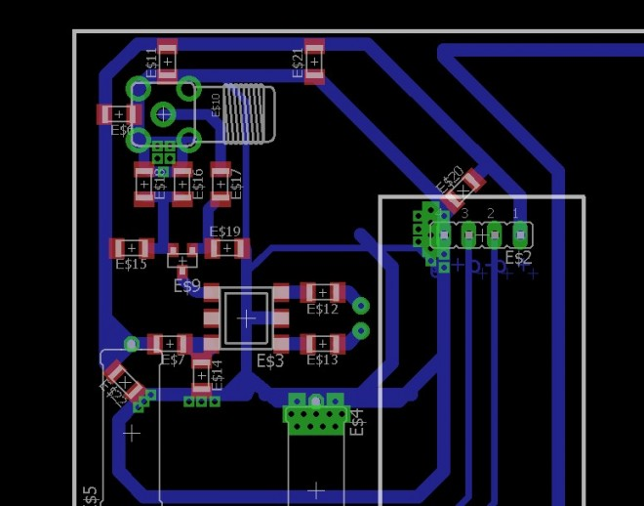
Ezt beillesztem egy képszerkesztőbe – erre a legegyszerűbb a Windows saját Paintbrush-ja – majd a furatokat és a nemkívánatos részeket fehér színnel töltöm ki, a többit pedig vagy feketével, vagy ha már csak a szükséges vezetőfelületek maradtak meg, elmentem fekete-fehér képként. Ügyeljünk arra, hogy a tervezési területen kívül eső rész ne legyen a képen, mert méretezéskor a kép méretébe az is bele fog számítani, nem csak a tervezett keret mérete. Bocs a kókány terv miatt, csak a prezentáció érdekében dobtam össze egy amúgy is régóta foglalkoztató rövidhullámú RTL alaplapot.
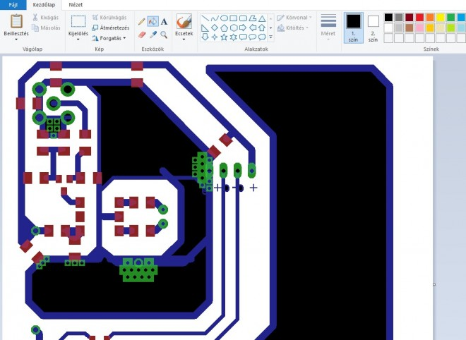
A kész képet egy Word dokumentumba illesztem és beállítom a kívánt méretre. Ha minden rendben volt, a méretarány megtartásával elég az egyik oldalt beírni, a másik a tervezéskor megadottra ugrik. Az átméretezett képet másolom és újra beillesztem, hiszen kettőre lesz szükségünk, hogy egymásra tegyük őket, nehogy átvilágítsa a lámpa.
Talán triviális, de ügyeljünk arra, hogy a megfelelő oldalt tegyük a panelre, ellenkező esetben kínos perceket tud teremteni a tükörképként elkészített nyák. Ebben segítenek a rátervezett feliratok.
A panel méretét célszerű tervezéskor úgy fordítva ráírni, hogy az a kész nyákon helyesen jelenjen meg. Erre az adatra nyomtatáskor is szükségünk lesz méretezéskor, illetve a számok állását ellenőrizve nem fogunk véletlenül tükrözött panelt gyártani.
A panelterveket pauzpapírra nyomtatjuk. Fontos, hogy csakis lézernyomtatót használhatunk, és ha tudjuk, fotóként beállítva nyomjuk kikapcsolt gazdaságos üzemmód mellett a vastag, nehezen átvilágítható festékréteg érdekében.
A kinyomtatott panelterveket körbevágjuk: én az egyiknek kicsit nagyobb keretet hagyok, így a másikat ráillesztve lesz olyan felület, ahol össze tudom ragasztani őket. Ezt rendszerint a panelről lehúzott fóliával teszem meg, miután gondosan egymásra illesztettem a terveket.
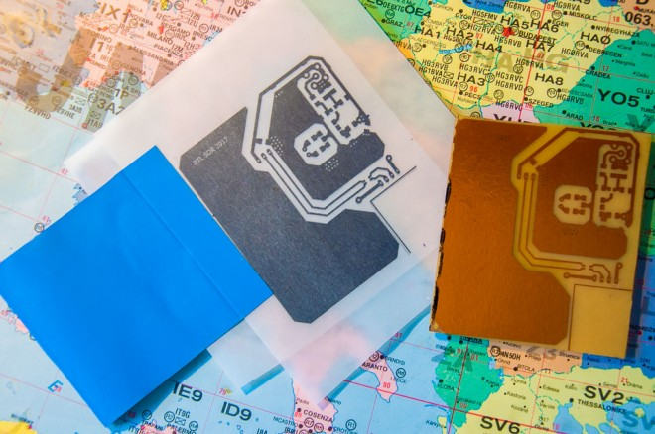
Vágjuk méretre a panelt. Nem a fóliás oldalán, hanem a másikon perforáljuk a fűrészlappal, majd amikor nagyjából félig bevágtuk, törjük el. A darabkákat ekkor már csak a fólia tartja, amit a hajtásnál egy szikével elmetszünk.
A fotopanel ugye úgy működik, hogy ahol a rajta lévő lakkréteget UV fény éri, instabillá válik és nátriumhidroxidban le lehet oldalni. Ahol nem kapott fényt, ott megmarad a lakk és nem bántja sem a lúg, sem a sav. A panel alapból le van ragasztva, amit a levilágítás előtt bátran lehúzhatunk róla, persze ügyelve arra, hogy ne érje erős fény a lakkot.
A panelt egyszerűen a lakkos felével felfele letesszük az asztalra, ráigazítjuk a papírterveket, és lenyomjuk az üveglappal, hogy ne tudjanak elmozdulni. Ügyeljünk arra, hogy az üveg egyenletesen feküdjön fel a panelre, a saját súlya sokszor nem elég a papír lenyomására.
Most jön az UV-lámpa. Nem kell hi-tech cuccra gondolni, én egy 9 wattos körömáruházban kapható párszáz forintos csövecskét használok, amit az asztali lámpámba teszek. Rárakjuk a panelre, nem gond, ha csak fél centire van, és bekapcs. Általában 3 percet szoktam várni, mire egy nyomtávnyit – csőszelésségnyit – arrébb tolom.
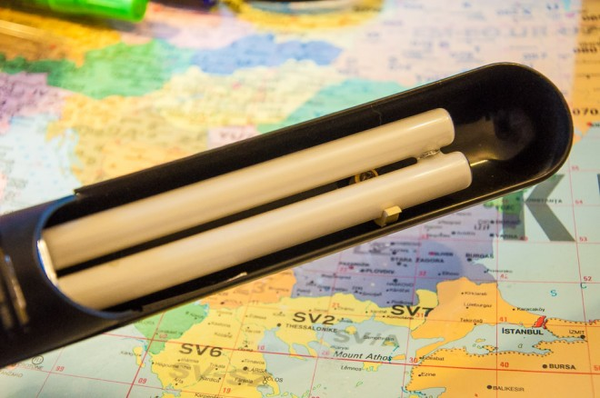
Ne nézz az UV fénybe. Tényleg nem üres oltalom, fél perctől már a periférikus mezőben is hosszú ideig foltot látsz és ha elég idő eltelik, kegyetlen viszketést vagy gyulladást is okoz.
Ezt az időt használom fel arra, hogy előkészítsem a vegyszereket. A felesleges – levilágított – lakkréteg leoldásához használt NaOH sokszor por formájában van, ezt vízben kell oldani, erre a tasakon találsz instrukciókat. A lötyit lezárható tálkába célszerű tenni, mert nagyon sokszor felhasználható, ha vigyázunk rá – nem tároljuk világos helyen és nem szemeteljük tele.
A maratáshoz használt vasklorid higítását mindig a dobozon lévő mértékben végezzük el. A hidrogén-peroxidot 1:10 arányban kell higítani. Mindkét vegyszerbe sok panelt lehet készíteni, ezért a legegyszerűbb, ha ezek is lezárható edényekben készülnek el és azokban is maratunk.
A teljes művelet során különös gonddal kell lennünk arra, hogy sem ruhánkhoz, sem bőrünkhöz ne érjen egyetlen vegyszer sem. Ha mégis megtörténik, a ruhának azonnal annyi, bőrünket pedig bő, hideg vízzel mossuk le. Ha ránk csöppen, azért nem kell bepánikolni, van, hogy én is a lúgból kézzel veszem ki a panelt – ha nem mosom fél percen belül le, a hámréteget fehérre marja és kiszárítja.
Amikor véget ért a sokszor háromperces mutatványsorozat – végigaraszoltunk a lámpával – tulajdonképpen levilágítottuk a panelt. Kiszedjük az üveglap és az árnyékoló pausznyomtatványok alól, és beledobjuk az átlátszó nátriumhirdoxidba, és kissé mozgatjuk benne. Látni lehet, hogy sárgásan oldja az UV-val instabillá tett lakkot, és – higítástól függően úgy fél perc alatt – kirajzolódik a panelünk. Amikor egyértelmű a rajzolat, folyóvízben lemossuk. Ezzel tulajdonképpen az oldást állítjuk meg, megakadályozva, hogy a nátronlúg kikezdje a vezetőnek kitakart lakkrészt is.
Most jön a maratás. Beletesszük a savba, ahol szintén műanyag csipesszel mozgatjuk. Én fejjel lefele szoktam, hogy a leoldott réz könnyen lehulljon. Bevallom, a csipeszt egyre gyakrabban váltja a tökéletes védelmet nyújtó gumikesztyű, ami csak a forró vasklorid esetében kellemetlen.
A vegyszertől függően kell nézegetni, hogy hol tart a folyamat. A hidrogénperoxid akár fél perc alatt is végez, a hideg vasklorid ennél jóval lassabb. Az agyonhasznált, szinte forrásig mikrózott FeCl nagyjából 10 perc alatt végez, de ahogy hűl, a végét már szenvedés kivárni. A képen egyébként ezért van néhány szemcse.
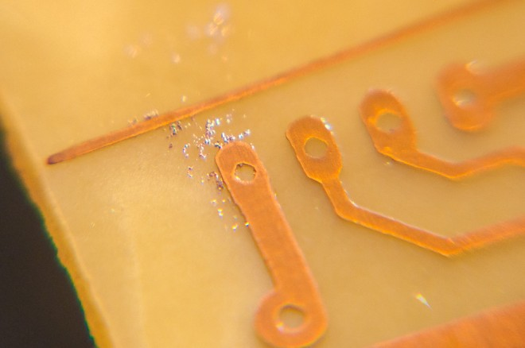
Ne izguljunk: a panelen elég egyértelmű lesz, amikor lemarta a vezetőt, onnan a sav is lefolyik. Ez a kezdeteknél okoz bizonytalanságot, hiszen a frissen vaskloridba mártott panelt az első kiemeléskor vastag vegyszerréteg takarja, és nem lehet tudni, mi van alatta. Nem is kell, türelem, gyönyörűen fog látszani eleinte a rózsaszín maródó réz, majd a határozott kontúr.
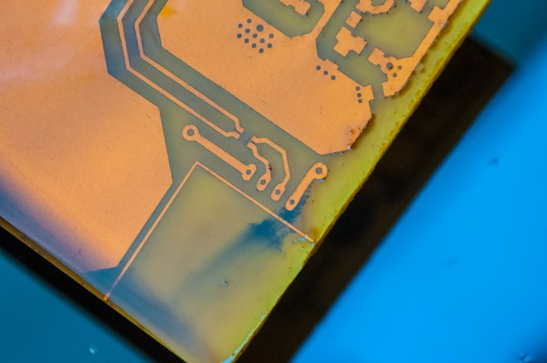
A fenti képen az utolsó pillanatok láthatóak: a lefolyó fekete valami a feloldott réz. Ha úgy érezzük, hogy eljött a nagy pillanat és elkészült amire vágytunk, a panelt folyó víz alatt alaposan lemossuk, ezzel megállítjuk a marást.
A panel vegyszerekben való mozgatásához műanyag csipeszt vagy gumikesztyűt használjunk. Ügyeljünk arra, hogy a vegyszerek ne csöppenjenek le: a járólapon sárga foltot, a mosogatón pedig marásnyom marad utánuk.
Ha nagyon elhasználódott a vaskloridunk, mikróban felforrósítva lehet bele lendületet lehelni, de hidrogénperoxiddal is felújítható. A főleg forró vegyszerek gőzét SOHA ne lélegezzük be! A nátronlúg a használattól megsárgul, barnul.
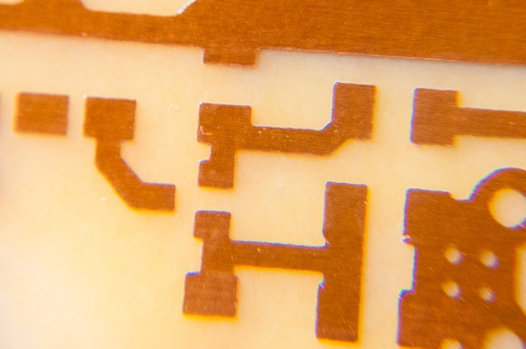
Ekkor már miénk a panel és nincs mit elrontani. Vagyis van, főleg ha türelmetlenül a lukakkal kezdünk, ugyanis a lakkot le kell mosni róla, ami a lukba előszeretettel gyógyul bele. Kis gyakorlattal elég fél deci ipari aceton, de ha a dupláját használjuk is vállalható a mennyiség. A panelre folyatva azt teljesen tisztára kell mosni vele.
A lukak fúrása után egy kész panelt tartunk a kezünkben. Ha kérdésed, vagy neked is van ötleted és tapasztalatod, oszd meg a többiekkel a lap alján!

Asztali levilágító szkennerből és ledszalagból

2019. január 13. vasárnap
Házi feladat | Szerk: HA8LHT

Mindenki vágyik arra, hogy gondtalan legyen a paneljeinek elkészítése, amihez bizony az eljárásokon túl az eszközpark folyamatos fejlesztésére is szükség van. Ehhez azonban sokszor nem is kell olyan mélyen a zsebekbe nyúlni.
A panelkészítésről szóló cikksorozatban már világítottunk le és marattunk vaskloriddal is. Nem árulok el nagy titkot, ha elmondom, hamarosan kipróbálunk még egy, sokkal hatékonyabb és veszélyesebb vegyszerkombinációt is. Addig is az előzőhöz kanyarodnék kicsit vissza, feljavítván az eszközparkot egy lapolvasóból – szkennerből – kialakított ledes levilágítóval.
A komplett berendezések 50-60 ezer forinttól kaphatóak Kínából, ami mérete és súlya miatt valószínűleg fenn is akad a vámon. Ha készítése mellett döntesz, mindössze egy szkennerre, 1-2 méternyi UV ledszalagra, egy időzítőre és egy tápegységre lesz szükséged, az egész négy-ötezer forintból megvan.
Évekig asztali lámpába tett, a körömáruházból vett germicid csővel világítottam le a paneleket. Letakar, ráborít, leterít, egy perc múlva arrébb húz. Nem volt gond a technológiával, de még ha csak ritkán is készítek proto panelt, bizony nagyon macerás és még egy amatőrtől is színvonaltalan. Most sem az elektronika, mint inkább a leszorított kvarclemez helyett használt, sokkal praktikusabb mechanikai kialakítás a döntő.
Az UV tartományú fényt több, de alapvetően három csoportra osztjuk, melyek közül ki kell választani, hogy a panelen lévő lakkréteget mi teszi instabillá. A látható fény határán, a 400 nanométeres tartomány körül válogatunk, így UV-A osztályú lámpát kell választani. Az UV-B 315-280, a germicid UV-C pedig 280-100 nm között mozog, de ezekkel épeszű ember nem kísérletezik: az UV-B már roncsolja a DNS-t, UV-C ellen pedig az űrhajósoknak kell csak védelem, illetve ezt használják sterilizálásra, a baktériumok ellen is.
A kereskedelemben kapható olcsó ledek 395-405 nanométeres hullámhossz körül derengenek, ami az erős napfényre is reagáló Positiv 20 és a kiskereskedelmi forgalomban kapható előkészített panelek esetében tökéletesen megfelel arra, hogy a levilágított részeket – tehát ahol fényt kap – instabillá, majd nátrium-hidroxiddal leáztathatóva tegye. Érdemes a nagyobb méretű leddel szerelt szalagot venni, a lapka 5050 típusnévre hallgat.
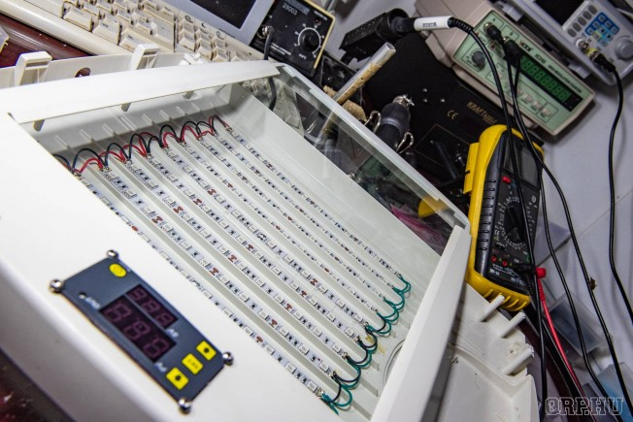
A kiválasztott szkenner bármi lehet. Arra célszerű tekintettel lenni, hogy legyen hely az időzítő kezelőszerveinek, ne a lehajtható és leszorításra szolgáló fedél alá kelljen tenni őket, mert egyszerűbb a beállításokat és a kapcsolásokat úgy végezni, hogy a panel már a helyén van, ráadásul a visszaszámláló akár érdekes is lehet – nem mintha 1-2 percet nem lehetne a hátralevő idő ismerete nélkül eltölteni. Érdemes figyelni arra is, hogy az alja egyenes legyen, és mindenféle betétlap nélkül lehessen rá felragasztani az öntapadós szalagokat, esetleg legyen hely egy nagyobb tápegységnek is benne. Ezeket a kritériumokat a kocsi terében még összeszerelve is le lehet ellenőrizni. Szerencsére az ilyen régi, extrém nagy lapolvasókat jelképes áron adják, mert már a kutyának sem kellenek. Nem mintha számítana, de nálam egy Agfa SnapScan e210 lett az alany, amit 1.000 forintért akasztottam egy használt boltban – és még működött is.
A benne lévő kristálylemez – ellentétben a sima üveglappal – nem nyeli el az UV fény kis részét sem, ezért különösen ügyeljünk rá, hogy el ne törjön. Ez a lap a régebbi típusokban minőségi igazán, mivel az utóbbi években sokat fejlődtek a fényforrások és szenzorok, így már kevésbé kritikus az áteresztett fény tartománya. Azért nem kell megijedni, végső soron egy vékony üveglap is megfelel, legfeljebb kicsit tovább kell világítani és jobban szórja a fényt.
A fedél kimondottan szerencsés: a lapolvasók leszorítása egy puha anyaggal van kialakítva, hogy az egyenetlen dolgok felületére is egyenletesen feküdjön fel, a teljes felületén hozzászorítva azokat a kristálylapra. Miután kipakoltuk a belsejét, felragasztottuk a ledszalagokat és bekötöttük őket, jöhet a próba. Első körben célszerű egy panel különböző részein különböző megvilágítású időt választani, hogy maratáskor kiderüljön, vajon alul- vagy túl van-e világítva.
Az én esetemben tíz darab húszcentis szalagon összesen 120 led kapott helyet, a szalagokat pedig mindkét felén polaritáshelyesen összekötöttem. 12 volton az áramfelvétel 2 amper, tehát önálló, beépített tápellátás esetében legalább 36 wattos kockát kell neki adni.
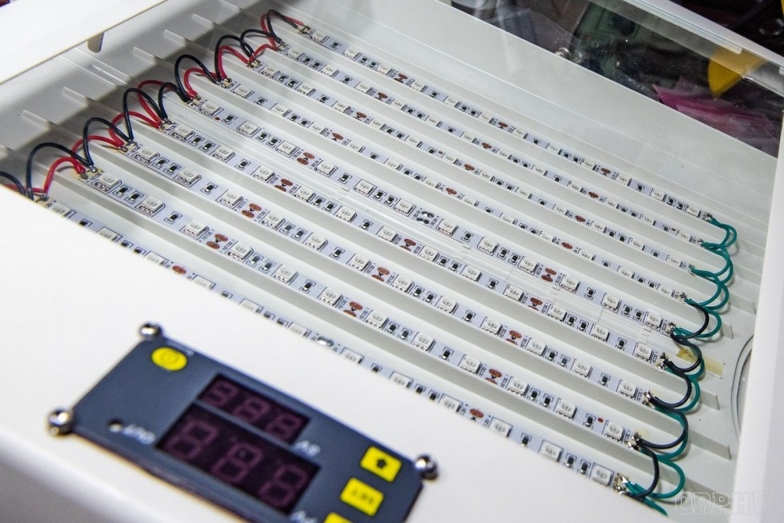
Ha nem ipari méretekben akarsz panelt gyártani, a belső szerelvények – vezetékek, panelek, a készülék oldalfala – UV-védelmére nem sok értelme van gondot fordítani, nyugodtan szabadon lehet hagyni őket.
A berendezés saját táp és időzítő nélkül is elkészíthető, ekkor a külső áramforrás leválasztásával “időzíthetünk”. Ehhez célszerű a szkenner hátán két kifele álló csavarra kivezetni a pólusokat, amire krokóval tehetünk külső tápot.
A levilágítási idő 1,5-2 perc lett, nem kritikus, és elég homogén fényt ad – igaz, ehhez a szintén duplán hajtott zsírpapír is nagymértékben hozzájárul. Ötperces tesztüzemnél a hőmérséklete elhanyagolható volt, nem igényel hűtést. Mindemellett a ragasztófelület is elég erős, nem enged el.
Az UV fényt igenis komolyan kell venni. Néhány másodperc nem számít, de még ha csak periférikus mezőben is világít, hosszabb idő elteltével komoly viszketést, kötőhártyagyulladást okoz. Használj szemüveget, ha kell, takard le a gépet!
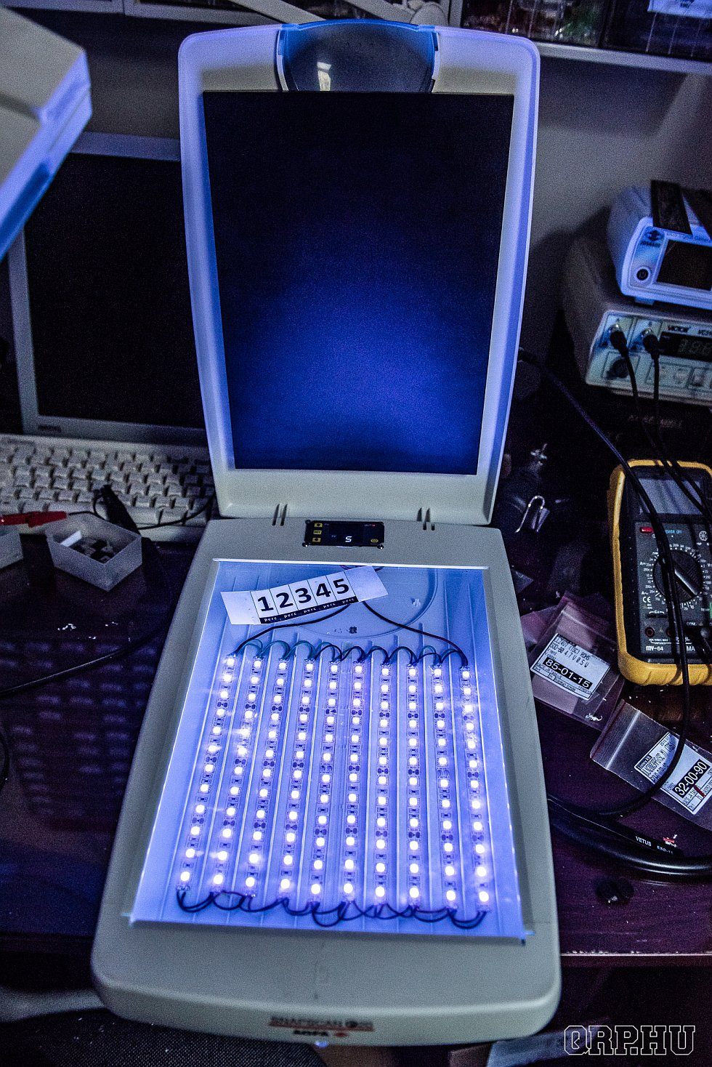

Nyák tisztítása maratással
<-- vissza
Ezt az eljárást leginkább azoknak ajánlom, akiknek a lemezük rézfóliája rendkívül oxidálódott, vagy karcos, ill. főleg hifi rendszer építőknek lehet hasznos, mivel teljesen tiszta réz felületet érhetünk el vele.
Legutóbb bemutattam lépésről-lépésre, hogyan készítem házilag az áramköri paneljeimet, ami azóta már néhány dologban megváltozott (és a jövőben talán frissítem is). Most azonban egy kisebb részét fogjuk részletesebben áttekinteni, ez pedig nem más mint, hogyan érhetjük el, hogy a karcos oxidálódott, foltos rézfóliánk újra egyenletes, karc és foltmentes legyen, mintha teljesen újonnan, frissen a gyártósorról érkezett volna.
Vágjunk is bele!
Mellékesen a "Hogyan készítsünk igényes nyákot" cikkben található 5. lépés előtt és az után végzendő el az itt leírtak.
Szeretném felhívni a figyelmet, hogy a cikkben leírt eljárások rendkívül veszélyesek, így felelősséget nem vállalok.
Gumikesztyű használata is feltétlen ajánlott!

Kulcsfontosságú kellékek:
- Vasklorid alapú gyorsmarató (Wolf TN 150), vagy Nátrium-Perszulfát (ez utóbbi hatásosabb)
- 20%-os háztartási sósav
- 35%-os hidrogén-peroxid

1. lépés:
Sokan a nyákok megtisztítását elintézik, egy véleményem szerint nagyon béna és amatőr felcsiszolással, én viszont szokás szerint nem érem be ennyivel. Ugyan mielőtt belevágunk a lépésekbe, érdemes felcsiszolni, ha úgy kívánja a felület.
A felcsiszolást semmiképpen se végezzük 600-as finomságúnál durvábbal, de inkább 1000-es legyen.
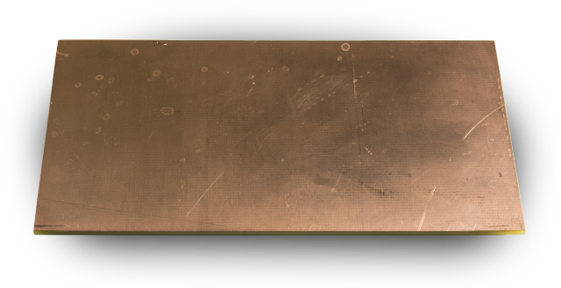
Szóval, a már kész, kivágott lemezünket zsírtalanítás után helyezzük bele a lehetőleg erősen használt gyorsmaratóba (vagy Nátrium-Perszulfátba) a lassú oldás érdekében.
Ha a lehető legegyszerűbb és legprofesszionálisabb megoldást szeretnénk, akkor mindenképpen az előbbiek helyett ajánlom a H2O2 + HCL nagyjából 1:50-hez arányát felület kezelésre, ezzel ki tudunk alakítani 1-2 perc alatt egy rendkívül sima, és tiszta felületet!
Fontos, hogy teljesen, egyenletesen lepje be a folyadék a lemezt, és semmiképp ne mozgassuk, áramoltassuk a folyadékot. Ellenkező esetben a lemez közepét kevésbé marja fel mint a széleket. Szóval törekedjünk az egyenletes oldásra. A lehető legrövidebb idő alatt öblítsük le vízzel, és a teljesség kedvéért nagynyomású sűített levegős gázzal fújjuk le a maradék vizet a panelről úgy, hogy teljesen száraz maradjon, mintha letörölnénk, csak így nem karcoljuk fel, és nem lesz foltos az esetlegesen fennmaradt, a réz oxidációját kiváltó anyagoktól!
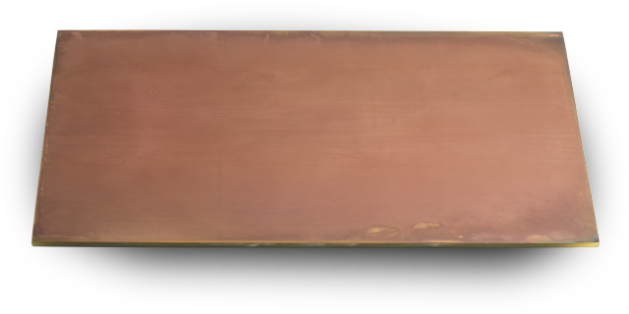
Ez az a fázis, amikor a legtöbb rezet oldjuk le a lemezről. Nem kell megijedni kb. 5µm lehet a veszteség, de ez egy nagy találomra érték. A további lépésekben már csak ennek a töredékéről beszélhetünk.
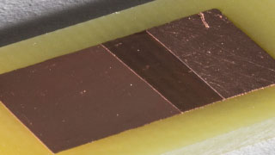 2O2-sósavval kezelt állapot

2. lépés:
Jelenleg egy oxid és vas-klorid bevonatú felületet kaptunk. Ahhoz, hogy ezt eltávolítsuk, helyezzük a lemezt sósavba. Hígítottan is lehet, de biztos a 20%-os koncentrátum.
Ez fontos lépés ugyan is bármelyik maratót használtuk előzőleg, egy kevés szennyeződést hagy maga után a felületen, és ha ezt nem távolítjuk el sósavval akkor, mikor a következő lépésben sósav+peroxid keveréke először belepi, rengeteg buborékot fog képezni a felületen, ami meggátolja az egyenletes felület marást, így egyenetlenné válik a rézfólia felülete, ami nyilván nem célunk, így ezzel elkerülhetjük.
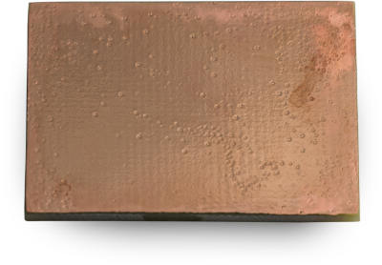 2O2:sósavval kezelt lemez végeredménye
Tisztítás után öblítsük le vízzel (mindenképpen), majd 15:1 arányban bekevert H2O2 + sósav keverékbe helyezzük be.
Sajnos a drágábból kell több, ez esetben megfordítani nem lehet az arányt. Minél több a sósav aránya, annál intenzívebb lesz a reakció, ez azonban nem jó, mert a gyorsabb reakció jelentős buborékképződéssel jár.
Érdemes a folyamat során nagy intenzitású "hullámokkal" leszakítani a buborékokat a lemez felületéről, hogy a keletkezett kevés buborék ne okozzon mélyedéseket a felületen.
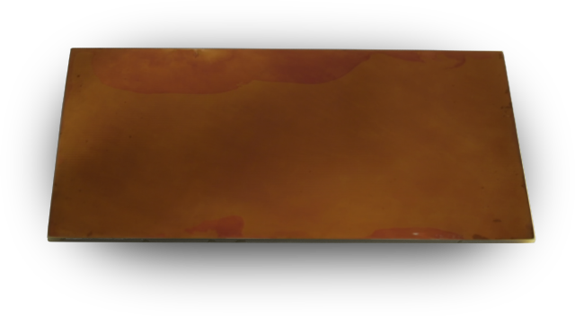 2O2 + HCl kezelés utáni állapot
Fontos, hogy folyamatosan mozgásban legyen a folyadék, különben nem fényesedik ki!
Ha elértük a sötét fényes állapotot, kész a folyamat. Most lényegében egy nagyon tiszta oxidréteget hoztunk létre a felületen, amit majd a sósav el tud távolítani maradéktalanul, és akár vízben áztatva magától le is képes válni. (Mellékesen felhívnám a figyelmet a klór gáz képződésre, bár annyira gyenge itt a reakció, hogy lényegében nincs miről beszélni)

3. lépés:
Miután szépen barnára kifényesedett a lemezünk, öblítsük le vízzel, majd azonnal helyezzük meleg vízbe. Ez azért szükséges, hogy leázzon az eloxidálódott réteg. Ázzon megözelítőleg 5 percig, majd mozgassuk meg a folyadékot, hogy leváljon a réteg. Ami még ott marad, azt puha vattával gyenge nyomással letörölhetjük.
Aztán öntsük le vagy áztassuk be a 20%-os sósavba. Itt is fontos az áramoltatás, ennek hiányában, nem fog tökéletesen kifényesedni! Bár ha jól csináltuk, áramoltatás nélkül is azonnal a kész eredményt kapjuk. Ez a folyamat 1-2 másodpercig tart, és igen látványos.
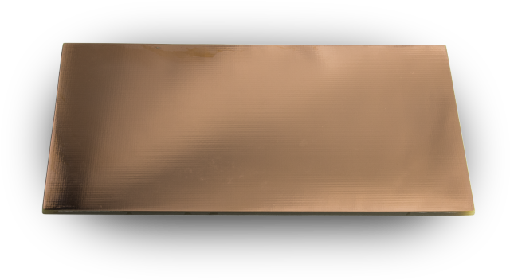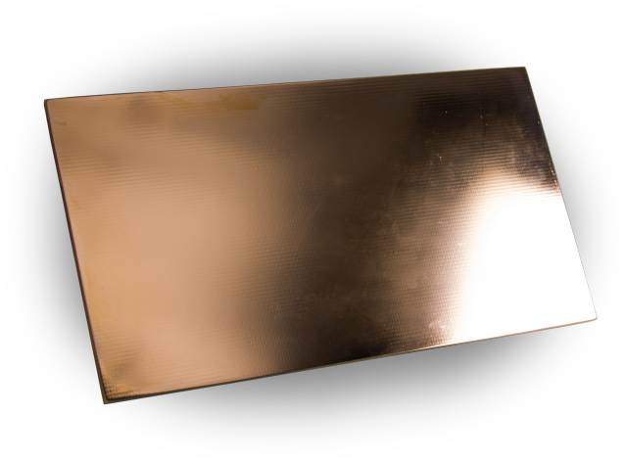
Ha kész van, öblítés, és lényegében teljesen kész is vagyunk.
Öblítés után megint, azonnal fújjuk le sűrített levegővel szárazra. Ezzel kész is vagyunk, és most már garantált a kiváló tapadás, és forrasztás.
Ha ügyesek voltunk, akár tükörnek is jó lesz. :)
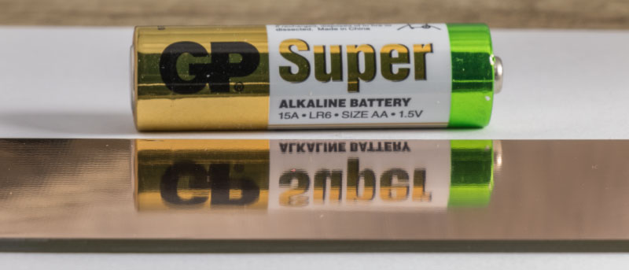
Ha nem sikerülne elsőre a képeken látott eredményeket elérni, nem kell kétségbeesni ugyan is nekem több mint egy évembe telt, mire kitaláltam ezt a folyamatot, ezekkel az arányokkal.

